**跨学科视角下的中考化学复习**

**——压强问题在初中化学中的应用**

**【学习目标】**

1.通过教材.中考试题上的实验梳理，体悟压强问题在化学实验中应用。

2.分析.完成压强相关的题目，形成解决这类问题的一般方法；

**【学习过程】**

**实验一：铁的锈蚀实验**

根据实验现象，并结合“热胀冷缩”原理，可知，在密封体系内，气压变小的原因可能是_________________，气压变大的原因可能是______________（填序号）

A.密封体系内气体总量增多 B.密封体系内气体总量减少

C.密封体系内温度升高 D.密封体系内的温度降低

**【小结】1.密闭体系中，影响气压的因素主要有___________、_____________。**

温度

降低

温度

升高

压强

变化

压强

变大

压强

变小

气体

增多

气体

减少

**【小结】密闭体系中，影响气压的因素还有_________________。**

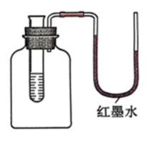【反馈1】

1.如右图所示，在试管中加入某种物质，右边红墨水下降，左边上升

则加入的物质可能是

A.氢氧化钠 B.生石灰 C.硝酸铵 D.食盐

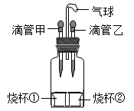2.如图所示，将滴管甲中的液体挤出，气球明显鼓起，一段时间后恢复原状；

再将滴管乙中的液体挤出，气球又明显鼓起且不恢复原状.则以下组合可能是

A．甲:水,①:食盐； 乙:水， ②:蔗糖

B．甲:水①硝酸铵； 乙:稀盐酸 ②:铁

C．甲:水①氢氧化钠 ； 乙:稀硫酸 ②:锌

D．甲:水①生石灰； 乙:稀盐酸 ②:氢氧化钠

**实验二：空气中氧气体积分数的测定**

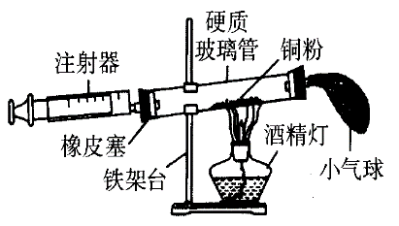【反馈2】（2017.23）用注射器抽取30mL空气（活塞拉至30mL刻度处），硬质玻璃管中空气的体积为50mL；在硬质玻璃管中放入过量铜粉，在右侧导管口套上瘪的气球；点燃酒精灯，反复推拉注射器和挤压气球，待充分反应后，冷却至室温；将气球中气体全部挤入硬质玻璃管，注射器中气体的体积为14mL。

（3）实验测得空气中氧气的含量为__________。

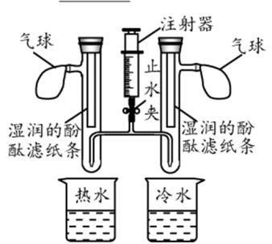**实验四：检查装置气密性**

**【小结】2.气密性检验的一般思路：**

______________________________________________________________________

【反馈4】

1.（2021.26）如图，连接好装置。打开止水夹,推动注射器的活塞,注入空气,若观察到 _______________________________ (填现象),说明该装置气密性良好。

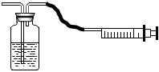2.用推拉注射器活塞的方法可以检查如图装置的气密性。当缓缓推进活塞时，如果装置气密性良好，能观察到的现象是

A．瓶内液面明显上升 B．有液体进入注射器内

C．左侧玻璃管内液面上升 D．左侧水中玻璃导管口产生气泡

**实验五：固液常温型发生装置**

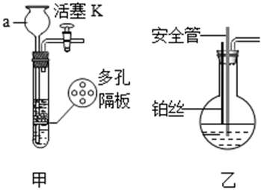【反馈5】（2022.26）化学兴趣小组设计如右图所示两个装置，以H2O2溶液为原料制备O2，可灵活控制气体的产生与停止。

（1）甲装置用MnO2作催化剂，先用黏合剂将MnO2制成团状。

③打开活塞K，经仪器a向试管中缓慢加入H2O2溶液至浸没团状MnO2，立即产生O2。收集完后，_____________________（填操作），反应随后停止。

（2）乙装置用铂丝（可上下抽动）作催化剂。安全管下端浸没于H2O2溶液中，将铂丝插入溶液，立即产生O2。

①若烧瓶内压强过大，安全管中出现的现象是 　 　。

②当出现上述现象时，应采取的措施是 　 　。

**实验六：收集气体，测定体积**

【反馈6】同学们用Cu2(OH)2CO3和Cu2(OH)3Cl组成的混合物，采用如图实验装置来模拟测定铜锈中的Cu2(OH)3Cl含量。实验步骤如下：

a．连接装置并检查装置气密性。

1.2g

混合物

50mL稀硫酸

（足量）

植物油

0

量气管

水

水准管

200

A

B

C

b．准确称取1.2g样品。

c．装药品，调节量气装置两边液面相平，且量气管液面在0刻度处。

d．将注射器中药品全部注入锥形瓶，充分反应。

e．冷却到室温。

f．再次调节量气装置两边液面相平，读取量气管读数为162mL。

已知：**2Cu2(OH)3Cl+3**H2SO4 **=** 3CuSO4**+CuCl2+6**H2O

Cu2(OH)2CO3+2H2SO4 = 2CuSO4+3H2O+CO2 ↑

思考：实验过程中产生的二氧化碳的体积为_______________。

**【小结】3.气体的体积与气体总量、温度、压强有关。为了能准确反映气体总量的变化，要排除温度、压强的干扰。**

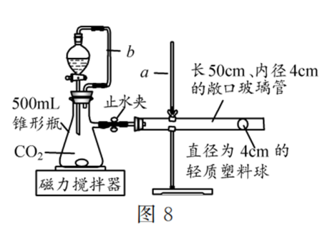**若反应放热，要___________________再读数。**

**U型管读数前要_________________________。**

【反馈7】（2021．25）(2)①向其中一套锥形瓶内加入30mL 水,搅拌一段时间后打开止水夹,观察到轻质塑料球向左移动一小段,移动原因是_________________________________________。实验中b管的作用为:平衡气压有利于液体顺利滴下和_______________________________

__________________________________________________________。

【小结】**4.压强在化学实验中的应用：**

**（1）解释实验现象： （2）定量测定： （3）防止倒吸，消除安全隐患；**

**（4）检查装置气密性； （5）控制反应的发生和停止； （6）收集气体。**

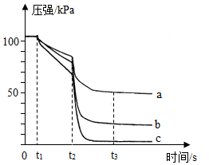**压强问题在初中化学中的应用【课后练习】**

1．某兴趣小组利用压强传感器研究氢氧化钠溶液吸收二氧化碳的情况。用3个250mL的烧瓶收集满纯净的二氧化碳，连接压强传感器，同时采集数据，用注射器同时等速度分别注入三种不同浓度的氢氧化钠溶液各15mL，片刻后，同时振荡烧瓶，等待反应完成。采集的数据如图所示。下列说法正确的是

A．0～t1段曲线呈现这种形态是因为注入氢氧化钠溶液后未进行振荡

B．t1～t2段曲线呈现这种形态是因为注入氢氧化钠溶液后进行振荡

C．a.b.c三种曲线所示的实验中，t3时烧瓶内压强由大到小的顺序是a＞b＞c

D．a.b.c三种曲线所示的实验中，t3时被吸收的二氧化碳的体积由大到小的顺序是a＞b＞c

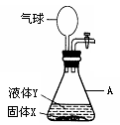2.（2017．25）右图装置可用于实验室制取常见的气体。

（1）仪器A的名称是 ；气球的作用是 。

（2）制取O2。Y是 ；实验时，气球先变大、后变小。

先变大的原因有：①反应生成了气体，气体进入气球；② 。

（3）制取CO2。写出有关反应的化学方程式： 。

（4）制取H2。现取足量的粗锌加入到25g稀硫酸中，充分反应后，产生0.1g氢气，则所用稀硫酸中溶质的质量分数为多少？（写出计算过程）

3. （2018．26）研究小组同学对铝和稀盐酸的反应进行了探究。如图1所示实验，先检查装置气密性，再将橡皮塞连接气体压力传感器，烧瓶中放入铝片和稀盐酸，塞紧瓶塞并打开仪器，一段时间后，得到如图2所示的气体压强与时间的关系曲线图。

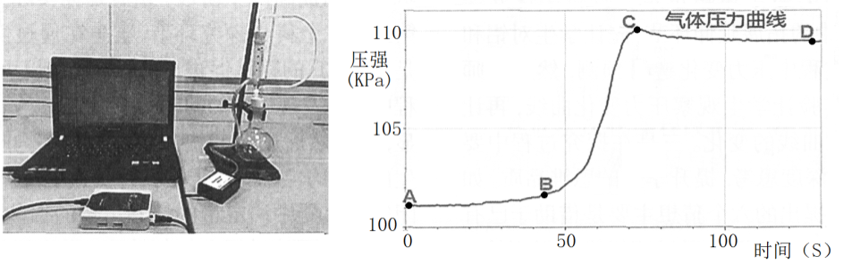

图2

图1

（1）铝与稀盐酸反应的化学方程式为 。

（2）AB段气体压力变化不明显的原因是 ；CD段气体压力逐渐下降的原因是 。

（3）从BC段看反应的速率是先变快后变慢，导致变慢的因素有 （填序号）。

a．铝片的表面积 b．盐酸的浓度 c．温度

4．某兴趣小组利用如图甲所示数字化实验可以形象地比较块状和粉末状碳酸钙与稀盐酸反应的速率，反应发生后，锥形瓶内气压的变化曲线如图乙所示。

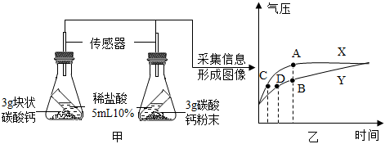

（1）曲线 　 　（填“X”或“Y”）表示块状碳酸钙与稀盐酸的反应。

（2）点 　 　（填“A”“B”“C”或“D”）表示碳酸钙与盐酸反应已停止。

（3）两个锥形瓶中都完全反应结束后，两者产生的二氧化碳，　 　（填字母）。

A．粉末状碳酸钙多 B．块状碳酸钙多 C．一样多

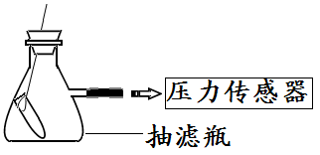5．（2016．26）利用右图装置，小卫设计并实施了下列实验。（压强传感器用于测量抽滤瓶内压强变化；各数据均于同温下测定获得）

实验Ⅰ：在小试管中加入8mL溶质质量分数为3%的双氧水

（ρ≈1g/mL），在抽滤瓶中分别加入不同质量的MnO2，

使其反应并启动传感器，记录容器内压强变化于图4中。

实验Ⅱ：在抽滤瓶中加入0.1gMnO2，在小试管中分别加入不同体积溶质质量分数为3%的双氧水，使其反应并启动传感器，记录容器内压强变化于图5中。

 

图4 图5

请根据以上实验回答下列问题：

（1）使容器内压强增大的反应的化学方程式： ；

（2）根据图5可发现：该实验条件下，30S内催化分解8mL溶质质量分数为3%的双氧水，MnO2的最小用量为 g；

（3）根据图6可发现：0.1g MnO2至少能快速催化分解 g过氧化氢；

（4）根据图5与图6可发现：MnO2的用量总体上与O2产量 （填“正相关”.

“不相关”或 “负相关”）；根据图6还可发现：该实验中，O2产量总体上与双氧水用量呈 （填“正比”或“反比”）；

（5）下列因素中，与本实验所测数据的精确度有关的是 。

A．反应容器的气密性 B．称量MnO2质量的精准度 C．量取双氧水体积的精准度

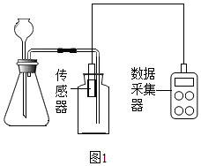6．实验室制取二氧化碳是初中化学八个基础实验之一、化学兴趣小组从以下方面进行了研究：

（一）制取装置的研究

用图1装置制取、收集CO2，并将燃着的木条放在集气瓶口处，同时利用数据采集器和传感器测定并记录木条燃烧情况变化时对应的CO2体积分数。实验测得的数据见表：

|  |  |  |  |  |  |  |  |
| --- | --- | --- | --- | --- | --- | --- | --- |
| CO2的体积分数/% | 34.4 | 36.3 | 39.2 | 43.1 | 44.3 | 48.8 | 51.5 |
| 木条的燃烧状况 | 正常燃烧 | 正常燃烧 | 火焰变小 | 火焰变小 | 火焰熄灭 | 火焰熄灭 | 火焰熄灭 |

(1)当瓶内O2的体积分数为10%时，放在瓶口的木条的燃烧状况是___________。（填“正常燃烧”“火焰变小”、“火焰熄灭”）

(2)如果用排空气法收集体积分数更大的二氧化碳，则需要在木条熄灭后___________（填一种操作）。

（二）气体性质的研究

利用已收集满250mLCO2的2个烧瓶进行实验如图2所示，同时迅速将注射器内液体全部注入各自烧瓶中，关闭活塞；一段时间后，同时振荡两个烧瓶。分别得到如图3所示的烧瓶内压强占时间的关系曲线图。

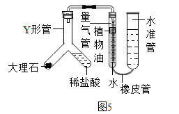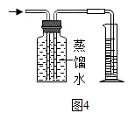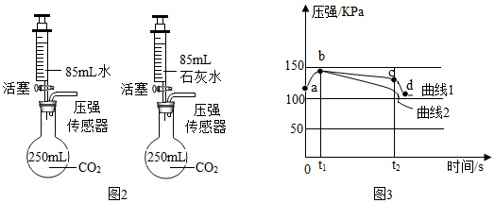

(3)检查图2装置气密性的方法是________________________________________________。

(4)两个实验ab段压强都快速增大的原因是______________________________________。

(5)步骤中“一段时间后，同时振荡两个烧瓶”的时间是指__________________。

(6)用注射器加入液体而不用长颈漏斗原因__________________________________________。

(7)图3中曲线2对应的反应是图2中的实验___________（填“甲”或“乙”），其中发生的反应化学方式为_________________________________________________。

(8)根据图3中曲线1所得出的相应结论，还可以完成图4实验，在室温下将容积为250mL的广口瓶注满蒸馏水，通过导管缓慢通入300mLCO2，则在量筒中收集到的水约为___________mL。

（三）测量气体的研究，利用图5装置还可以粗略测定收集的CO2的体积。

(9)让Y形管中药品反应的操作是___________。

(10)反应结束后进行读数，读数前需要调节水准管与量气管液面相平的原因是_______________________。

(11)取大理石样品质量ag，实验中加入足量稀盐酸前左侧量气管液面读数为V1mL，最后读数为V2mL，若该实验条件下CO2密度为bg/mL，则大理石样品中碳酸钙质量分数表达式为：_______________________。

7．氮化铝（）是一种新型的电子绝缘基片材料，用于大型和超大型集成电路中。

I、的制备

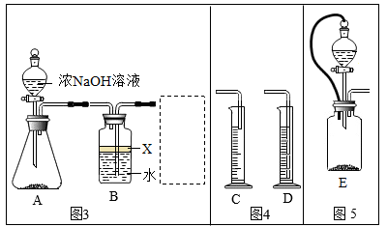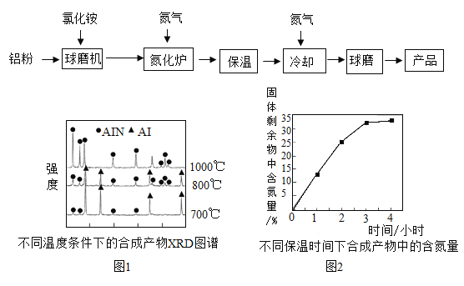

(1)如图1，______℃时，产物中纯度最高。如图2可以推断最佳保温时长为______。

II、的质量分数测定

在生产过程中，氮化铝样品中常含有少量的氧化铝杂质。小组同学用图3和图4装置组合来进行相关实验，实验前称量1.0g样品，根据反应中所生成氨气的体积来测定样品中的氮化铝的质量分数（实验中导管体积忽略不计）。

已知：    

主要实验步骤如下：a．往锥形瓶中放入适量的样品，b．检验装置气密性，c．测定收集到水的体积，d．打开分液漏斗活塞往锥形瓶中加入过量的浓。

(2)操作的先后顺序是：______________。（用字母按先后顺序表示）

(3)装置B中试剂X必须具备条件有_____________________________________（至少写出两点）。

(4)虚线框中装置适宜选用装置______（填“C”或“D”）。

(5)有同学认为实验结束后，会有NH3残留在装置 A中，不能完全排出，______（选填“需要”或“不需要”）通入N2将其中残留的NH3排入后续装置中。

(6)用图5中的E装置替换装置A，可以减少实验误差， E中连通管的作用：平衡气压有利于液体顺利滴下和___________________________________________。

(7)若装置经过改进后，测得标准状况下NH3的体积为 0.44 L，该样品中AIN的质量分数为__________。（结果保留整数，已知氨气的密度为0.771 g/L）

8．过氧化镁（化学式是MgO2）在医学上可作为“解酸剂”，过氧化镁产品中常混有MgO。

【实验目的】测定某过氧化镁样品中MgO2的质量分数。

【实验原理】过氧化镁与稀盐酸反应：，同时放出大量热。

【查阅资料】

Cu(OH)2等难溶性碱受热时能分解成对应的金属氧化物和水。

【实验装置】

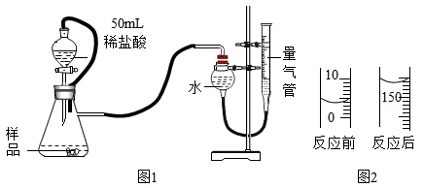

【实验步骤】

①检查装置气密性，良好；

②称取0.70g样品，与少量MnO2粉末混合均匀后装入锥形瓶，如图1搭好装置；

③调节量气管高度，使左右两侧水面相平；

④打开分液漏斗活塞，将稀盐酸全部滴入锥形瓶后立即关闭活塞；

⑤等锥形瓶中无气泡冒出时，调节量气管使左右两侧液面相平，立即读数；

⑥对锥形瓶中剩余物进行相关操作。

【交流反思】

（1）完成步骤①最简单的操作和现象是____________________________________________________。

（2）步骤②中混入二氧化锰的作用可以用化学方程式表示为__________________________________。

【数据处理】

（3）反应前后量筒内液面如图2所示，则实验收集到气体体积为_______mL。

（4）用气体体积计算时，所得样品中MgO2的质量分数偏大，可能原因是______。

A．锥形瓶中无气泡产生时立即读数

B．读数时，调节量气管高度，使左右两侧水面相平

C．实验开始前，量气管内空气未排尽

（5）若步骤⑥的相关操作是：过滤，向滤液中滴加NaOH溶液至沉淀完全，再过滤、洗涤，将滤渣充分灼烧，最终得到0.54g固体。则样品中过氧化镁的质量分数是______%。